
Российская Федерация
Ростовская область
Муниципальное образование «Октябрьский район»
Администрация Октябрьского района

ПОСТАНОВЛЕНИЕ

23.12.2013 № 1268 р.п. Каменоломни

Об утверждении схемы размещения наружной рекламы на территории Октябрьского района и пояснительной записки к схеме размещения наружной рекламы

В целях реализации Федерального закона от 13.03.2013 года № 38 – ФЗ «О рекламе», в соответствии с положениями Федерального закона от 06.10.2003 № 131 – ФЗ «Об общих принципах организации местного самоуправления в Российской Федерации» в части возложения на органы местного самоуправления муниципальных районов обязанности по утверждению схем размещения рекламных конструкций на земельных участков, руководствуясь ч. 8 ст. 51 Устава муниципального образования «Октябрьский район»,

ПОСТАНОВЛЯЮ:

- Утвердить:

1.1. Схему размещения наружной рекламы на территории Октябрьского
района, согласно приложению № 1 к настоящему постановлению.

1.2. Пояснительную записку к схеме размещения наружной рекламы на
территории Октябрьского района, согласно приложению № 2 к настоящему постановлению.

2. Контроль за исполнением настоящего постановления возложить на заместителя Главы Администрации Октябрьского района по инвестиционной политике – главного архитектора М.Н. Протасова.
3. Настоящее постановление вступает в силу со дня его официального опубликования и подлежит размещению на официальном сайте Администрации Октябрьского района в сети «Интернет».

Глава
Октябрьского района Е.П. Луганцев

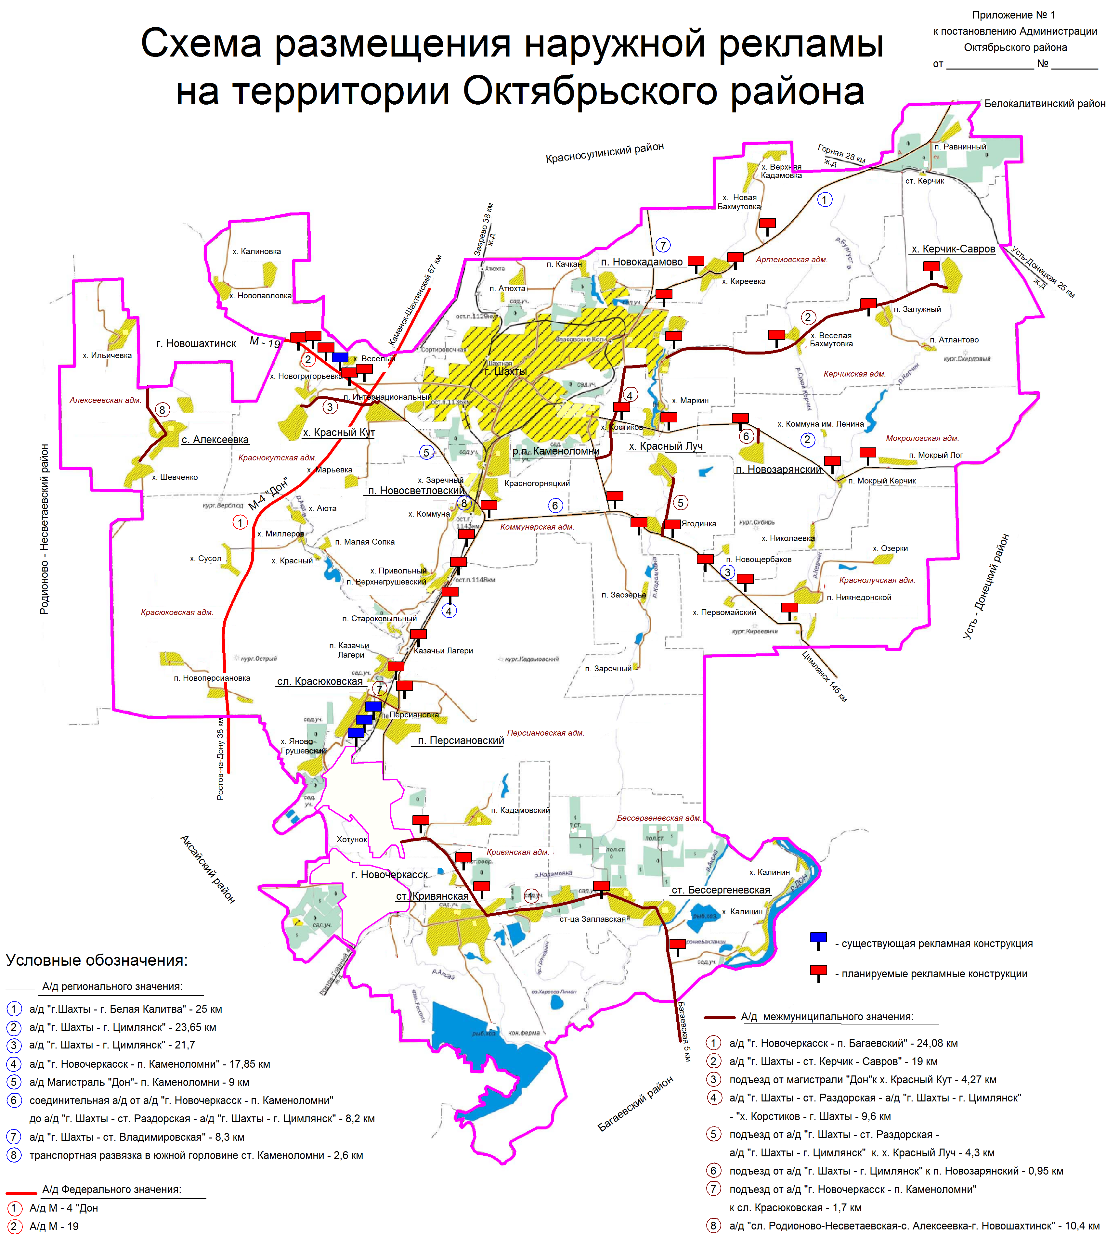

 |  |  |  |  | Приложение № 1 к схеме размещения наружной рекламы на территории Октябрьского района
 | Схема расположения рекламных конструкций вдоль автомобильной дороги М-4 "Дон" на территории Октябрьского района км 998+000 - км 1024+500.
 | № п/п | Место размещения рекламной конструкции км+м (справа/слева). | Тип рекламной конструкции. | Удаление от оси дороги до центра ноги рекламной конструкции в метрах. | Расположение рекламной конструкции в границах полосы отвода/придорожной полосы.
 | 1 | км 999+050 право | А,Б | 26,4 | Придорожная полоса
 | 2 | км 999+100 лево | А,Б | 27 | Придорожная полоса
 | 3 | км 999+150 право | А,Б | 26 | Придорожная полоса
 | 4 | км 999+300 право | А,Б | 26,1 | Придорожная полоса
 | 5 | км 999+300 лево | А,Б | 27 | Придорожная полоса
 | 6 | км 999+450 право | А,Б | 26,1 | Придорожная полоса
 | 7 | км 999+700 лево | А,Б | 26,1 | Придорожная полоса
 | 8 | км 999+740 право | А,Б | 26,4 | Придорожная полоса
 | 9 | км 999+580 право | А,Б | 26,5 | Придорожная полоса
 | 10 | км 1003+600 право | А,Б | 26,6 | Придорожная полоса
 | 11 | км 1003+850 право | А,Б | 27 | Придорожная полоса
 | 12 | км 1004+100 лево | А,Б | 30 | Придорожная полоса
 | 13 | км 1004+200 право | А,Б | 26,4 | Придорожная полоса
 | 14 | км 1004+500 лево | А,Б | 27,8 | Придорожная полоса
 | 15 | км 1005+050 право | А,Б | 27 (на месте существующей рекламной конструкции). | Придорожная полоса
 | 16 | км 1005+600 право | А,Б | 29 | Придорожная полоса
 | 17 | км 1006+400 право | А,Б | 26,2 | Придорожная полоса
 | 18 | км 1006+475 лево | А,Б | 27,4 (на месте существующей рекламной конструкции). | Придорожная полоса
 | 19 | км 1006+755 лево | А,Б | 33,8 (на месте существующей рекламной конструкции). | Придорожная полоса
 | 20 | км 1006+860 лево | Б | 24,3 | Полоса отвода
 | 21 | км 1007+055 право | А,Б | 26,5 (на месте существующей рекламной конструкции). | Придорожная полоса
 | 22 | км 1007+950 лево | А,Б | 27,9 | Придорожная полоса
 | 23 | км 1007+170 лево | Б | 23,4 | Полоса отвода
 | 24 | км 1007+340 право | А,Б | 28,1 (на месте существующей рекламной конструкции). | Придорожная полоса
 | 25 | км 1007+670 право | А,Б | 31,3 (на месте существующей рекламной конструкции). | Придорожная полоса
 | 26 | км 1007+690 лево | А,Б | 26,7 (на месте существующей рекламной конструкции). | Придорожная полоса
 | 27 | км 1011+730 право | Б | 24 | Полоса отвода
 | 28 | км 1013+610 право | Б | 23,4 | Полоса отвода
 | 29 | км 1014+810 право | Б | 22,7 | Полоса отвода
 | 30 | км 1014+430 право | А,Б | 38 (на месте существующей рекламной конструкции). | Придорожная полоса
 | 31 | км 1015+150 право | Б | 23,6 | Полоса отвода
 | 32 | км 1015+350 право | Б | 23,8 | Полоса отвода
 | 33 | км 1015+300 лево | Б | 23,8 | Полоса отвода
 | 34 | км 1015+550 право | Б | 23,5 | Полоса отвода
 | 35 | км 1015+750 право | Б | 23,6 | Полоса отвода
 | 36 | км 1016+050 право | Б | 23,7 | Полоса отвода
 | 37 | км 1016+150 право | Б | 23,6 | Полоса отвода
 | 38 | км 1016+250 право | Б | 23,3 | Полоса отвода
 | 39 | км 1016+450 право | Б | 23,5 | Полоса отвода
 | 40 | км 1016+430 лево | Б | 23,1 | Полоса отвода
 | 41 | км 1017+300 лево | Б | 23,3 | Полоса отвода
 | 42 | км 1017+380 право | Б | 24,1 | Полоса отвода
 | 43 | км 1017+600 лево | Б | 24,3 | Полоса отвода
 | 44 | км 1017+740 право | Б | 23,6 | Полоса отвода
 | 45 | км 1018+250 право | Б | 23,3 | Полоса отвода
 | 46 | км 1018+450 право | Б | 23 | Полоса отвода
 | 47 | км 1018+900 лево | Б | 23,6 | Полоса отвода
 | 48 | км 1019+500 право | Б | 23 | Полоса отвода
 | 49 | км 1019+800 право | Б | 23,5 | Полоса отвода
 | 50 | км 1024+360 право | А,Б | 27,6 | Полоса отвода

Приложение № 2 к схеме размещения наружной рекламы на территории Октябрьского района

Типы рекламных конструкций.

Тип А | Тип Б | Тип Б
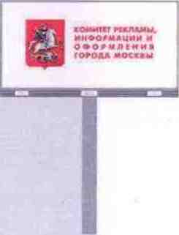 | 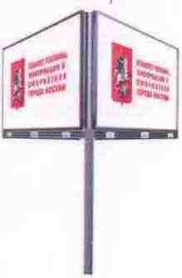 | 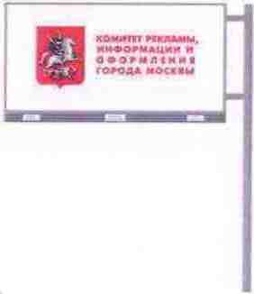

Типовые размеры рекламного щита

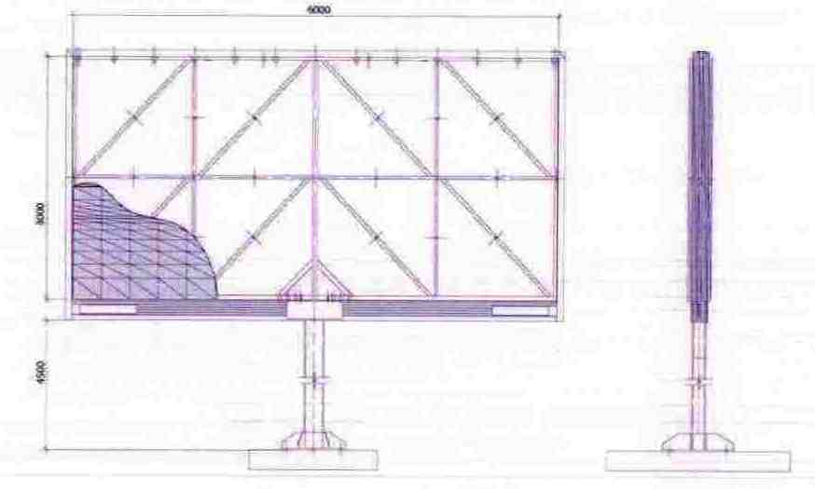

Приложение № 2 к постановлению Администрации Октябрьского района от 23.12.2013 № 1268

Пояснительная записка
к схеме размещения наружной рекламы на территории
Октябрьского района

Общие технические требования
1. Область применения
Настоящие требования распространяется на рекламные конструкции наружной рекламы, размещаемые в полосах отвода и придорожных полосах дорог общего пользования, ведомственных и частных дорог, на территориях населенных пунктов.
2. Нормативные ссылки:
ГОСТ 52290-2004 Технические средства организации дорожного движения. Знаки дорожные. Общие технические условия.
ГОСТ 52289-2004 Технические средства организации дорожного движения. Правила применения дорожных знаков, разметки, светофоров, дорожных ограждений и направляющих устройств.
3. Термины и определения:
3.1. Дорога – обустроенная или приспособленная и используемая для движения транспортных средств полоса земли либо поверхность
искусственного сооружения.
Дорога включает в себя одну или несколько проезжих частей, а также тротуары, обочины и разделительные полосы при их наличии.
3.2. Проезжая часть – элемент дороги, предназначенный для движения безрельсовых транспортных средств.
3.3. Разделительная полоса – элемент дороги, выделенный конструктивно и (или) с помощью разметки сплошной линией (обозначает край проезжей части), разделяющий смежные проезжие части и не предназначенный для движения и остановки транспортных средств.
3.4. Тротуар – элемент дороги, предназначенный для движения пешеходов и примыкающий к проезжей части или отделенный от нее газоном.
3.5. Полоса отвода – совокупность земельных участков, предоставленных в установленном порядке для размещения соответствующих конструктивных элементов и инженерных сооружений дороги, зданий, защитных и декоративных лесонасаждений и устройств, а также других объектов, имеющих специальное назначение, связанное с обслуживанием указанной дороги.
3.6. Придорожные полосы – участки земли, примыкающие к полосе отвода, в границах которых устанавливают особый режим землепользования для обеспечения безопасности дорожного движения и населения, а также обеспечения безопасной эксплуатации дороги и расположенных на ней сооружений с учетом перспективы их размещения.
3.7. Обеспечение безопасности дорожного движения – деятельность, направленная на предупреждение причин возникновения дорожно -транспортных происшествий, снижение тяжести их последствий.
3.8. Рекламные конструкции (объекты наружной рекламы и информации) – технические средства стабильного территориального размещения для распространения наружной рекламы. К рекламным конструкциям относятся: стенды, щиты, панно, экраны, электронные табло, тумбы, панели, вывески, указатели, транспаранты и иные объекты, стационарные и переносные, плоские и объемно – пространственные, световые, газосветовые, размещаемые вдоль дорог, улиц, проездов, площадей городского и сельских поселений, в садах, парках, скверах, на остановочных павильонах городского транспорта, торговых павильонах и киосках, стенах, крышах, витринах и окнах зданий и сооружений, мостах, эстакадах, путепроводах, временных строительных сооружениях.
3.9. Рекламная поверхность – поверхность рекламной конструкции, предназначенная для распространения рекламы или социальной рекламы.
3.10. Эксплуатация – стадия жизненного цикла рекламной конструкции, на которой осуществляется использование рекламной конструкции по назначению, ее техническое обслуживание, наладка, модернизация и ремонт.
3.11. Треугольник видимости для условий движения « транспорт - транспорт» – равнобедренный прямоугольный треугольник со сторонами.
3.12. Треугольник видимости для условий движения «пешеход - транспорт» - прямоугольный треугольник со сторонами.
3.13. Реклама – информация, распространенная любым способом, в любой форме и с использованием любых средств, адресованная неопределенному кругу лиц и направленная на привлечение внимания к объекту рекламирования, формирование или поддержание интереса к нему и его продвижение на рынке.
3.14. Объект рекламирования – товар, средство его индивидуализации, изготовитель или продавец товара, результаты интеллектуальной деятельности либо мероприятие (в том числе спортивное соревнование, концерт, конкурс, фестиваль, основанные на риске игры, пари), на привлечение внимания к которым направлена реклама.
3.15. Товар – продукт деятельности (в том числе работа, услуга), предназначенный для продажи, обмена или иного введения в оборот.
3.16. Ненадлежащая реклама – реклама, не соответствующая требованиям законодательства Российской Федерации.
3.17. Рекламодатель – изготовитель или продавец товара либо иное определившее объект рекламирования и (или) содержание рекламы лицо.
3.18. Рекламопроизводитель – лицо, осуществляющее полностью или частично приведение информации в готовую для распространения в виде рекламы форму.
3.19. Рекламораспространитель – лицо, осуществляющее распростране-
ние рекламы любым способом, в любой форме и с использованием любых
средств.
3.20. Потребители рекламы – лица, на привлечение внимания которых к
объекту рекламирования направлена реклама.
3.21. Спонсор – лицо, предоставившее средства либо обеспечившее предоставление средств для организации и (или) проведения спортивного, культурного или любого иного мероприятия, создания и (или) трансляции теле- или радиопередачи либо создания и (или) использования иного результата творческой деятельности.
3.22. Спонсорская реклама – реклама, распространяемая на условии обязательного упоминания в ней об определенном лице как о спонсоре.
3.23. Социальная реклама – информация, распространенная любым способом, в любой форме и с использованием любых средств, адресованная неопределенному кругу лиц и направленная на достижение благотворительных и иных общественно полезных целей, а также обеспечение интересов государства.
3.24. Антимонопольный орган – федеральный антимонопольный орган и его территориальные органы.
3.25. Иные специальные понятия и термины, используемые в настоящем стандарте, применяются в том же значении, в каком они используются в законодательстве, регулирующем соответствующие отрасли.
4. Общие требования к рекламным конструкциям
4.1. Распространение рекламы осуществляется владельцем рекламной конструкции, являющимся рекламораспространителем, с соблюдением технических требований.
Порядок выдачи разрешения на установку рекламной конструкции, ее установка и эксплуатация, а также аннулирование разрешения на установку и демонтаж самовольно установленных (без разрешения) рекламных конструкций определяется действующим административным регламентом по предоставлению муниципальной услуги «Выдача разрешений на установку рекламных конструкций» от 16.09.2013 года № 790.
4.2. Рекламные конструкции должны иметь маркировку с указанием владельца (наименование или товарный знак), номера его телефона.
4.3. Рекламные конструкции следует проектировать, изготовлять и устанавливать с учетом нагрузок и других воздействий, соответствующих требованиям нормативных документов.
4.4. Строительно – монтажные и электротехнические работы по монтажу и эксплуатации рекламных конструкций должны проводится в соответствии с проектной документацией. Организации, осуществляющие монтаж, эксплуатацию и демонтаж средств, должны обладать правом на проведение данных работ в соответствии с действующим законодательством.
5. Правила территориального размещения рекламных конструкций
5.1. Рекламные конструкции могут быть установлены:
– на внешних стенах, крышах или иных конструктивных элементах
зданий, строений, сооружений, опорах, парапетах, ограждениях;
– на тротуарах, если это не затрудняет передвижение пешеходов (ширина
пешеходной зоны тротуара определяется из расчета полосы движения пешехода, равной 0,75 метра, и исчисляется в соответствии с интенсивностью пешеходного движения), в полосах отвода автомобильных дорог, включая придорожного и разделительные полосы, на территориях пешеходных зон.
5.2. Рекламные конструкции не должны:
– иметь сходство с техническими средствами организации дорожного движения и специальными сигналами, а также создавать впечатление нахождения на дороге транспортного средства или пешехода;
– вызывать ослепление участников движения светом, в том числе отраженным;
– загораживать информацию дорожных знаков и светофоров, создавать водителю помехи для восприятия дорожной обстановки или эксплуатации транспортного средства.
5.3. Рекламные конструкции, установленные на дорожных инженерных сооружениях, не должны уменьшать габариты проезда этих дорожных инженерных сооружений.
5.4. Рекламные конструкции не должны быть размещены:
– на знаке дорожного движения, опоре, конструктивно предназначенной для размещения дорожных знаков, или любом ином приспособлении, предназначенном для регулирования дорожного движения;
– на железнодорожных переездах, в туннелях и под путепроводами;
– на эстакадах и мостах, имеющих менее двух полос движения в каждую сторону (за исключением рекламных конструкций с площадью рекламной поверхности одной стороны до 3 м² и шириной не более 1,6 м, устанавливаемых на опорах контактной сети или опорах освещения);
– над проезжей частью (за исключением транспарантов-перетяжек, рекламных конструкций портального, в том числе арочного типа, конструкций с форматом рекламной поверхности одной стороны не менее 4 х 12 м, рекламных конструкций на путепроводах, мостах, при условии, что расстояние от проезжей части до нижнего края рекламной поверхности (включая декоративное обрамление) перечисленных составляет более 5,5 м);
– сбоку от проезжей части на расстоянии в плане менее 0,5 м от нее (за исключением рекламных конструкций на опорной стойке с высотой от поверхности земли до нижнего края рекламной поверхности, включая декоративное обрамление более 5,5 м, а так же рекламных конструкций с площадью рекламной поверхности одной стороны до 3 м² и шириной не более 1,6 м, устанавливаемых на опорах контактной сети или опорах освещения. Если рекламная конструкция выполнена в виде рекламной поверхности, закрепляемой на опоре при помощи кронштейна или консоли, рекламная поверхность должна быть направлена в сторону, противоположную проезжей части);
– в пределах треугольников видимости перекрестков и наземных пешеходных переходов для условий движения «транспорт – транспорт» и «пешеход – транспорт» (за исключением рекламных конструкций в виде ограждений с элементами рекламы высотой не более 1,2 м; рекламных конструкций, устанавливаемых на тротуарах или газонах в центре перекрестка с круговым движением; рекламных конструкций на опорной стойке с высотой от поверхности проезжей части до нижнего края рекламной поверхности, включая декоративное обрамление, более 5,5 м, при условии, что опорная стойка не попадает в пределы треугольника видимости).
В случае, если в треугольник видимости попадает часть капитальных
строений, инженерных сооружений высотой более 1,2 м, гипотенуза
треугольников выстраивается по касательной к краю указанного сооружения.
5.5. На тротуарах или в пешеходных зонах в местах проведения механизированной уборки нижний край рекламной поверхности, включая декоративное обрамление, должен быть расположен на высоте не менее 3 м от уровня тротуара (земли) (за исключением конструкций, у которых площадь рекламной поверхности одной стороны не превышает 4,5 м²).
5.6. При размещении рекламной конструкции на газонах, разделяющих транспортные потоки, или на газонах участков с круговым движением:
– для конструкций с площадью рекламной поверхности одной стороны более 10 м² высота от уровня проезжей части до нижнего края рекламной поверхности или ее декоративного обрамления, должна быть не менее 6 м. При расстоянии менее 4 м от края проезжей части до опоры конструкции, должны быть установлены дорожные ограждения с уровнем удерживающей способности, соответствующим степени сложности дорожных условий.
– для конструкций с площадью рекламной поверхности одной стороны до 10 м², при расстоянии менее 4 м от края проезжей части до края конструкции, должны быть установлены дорожные ограждения с уровнем удерживающей способности, соответствующим степени сложности дорожных условий.
5.7. При размещении рекламных конструкций перед дорожными знаками и светофорами должна быть обеспечена видимость информации знаков и светофоров по ходу движения транспортных средств из любой точки траектории движения крайней правой полосы – для дорог с двухсторонним движением, одновременно крайней правой и крайней левой полосы – для дорог с двухсторонним движением. Начальной точкой траектории движения является минимальное расстояние видимости знака или светофора, обеспечивающее безопасность движения при данной скорости. Расстояние от рекламной конструкции до дорожного знака или светофора может определяться методом расчета.
При определении минимального расстояния от рекламной конструкции, расположенной над проезжей частью, до дорожных знаков и светофоров, не учитываются знаки и светофоры, расположенные сбоку от проезжей части.
При определении минимального расстояния от рекламной конструкции, расположенной сбоку от проезжей части, до дорожных знаков и светофоров, не
учитываются дорожные знаки и светофоры, расположенные над проезжей
частью.
При определении минимального расстояния от рекламной конструкции до дорожных знаков и светофоров, не учитываются знаки и светофоры, предназначенные для регулирования движения транспортных средств, движущихся во встречном направлении или по примыкающим улицам.
Расстояние от объектов наружной рекламы и информации до дорожных знаков и светофоров должно быть не менее 100 м для форматов общей площадью 18 м² и более, 60 м – для форматов общей площадью от 15 до 18 м²,
40 м – для форматов общей площадью от 6 до 15 м², 25 м – для форматов
общей площадью менее 6 м².
Допускается снижение до 50% значений расстояний при размещении объектов наружной рекламы и информации после дорожных знаков и светофоров (по ходу движения).
5.8. В случае, если дорожный знак или светофор, вновь установленный в соответствии с требованиями действующего законодательства, загораживает ранее установленная рекламная конструкция, то указанная конструкция должна быть перемещена или демонтирована на основании письменного требования органа, осуществляющего контроль за безопасностью дорожного движения, в течение 7 рабочих дней с момента получения требования.
5.9. Требования пунктов 5.7. и 5.8 не распространяются на временные дорожные знаки (на переносной стойке) и на знаки, установленные на период временных оперативных изменений в организации дорожного движения.
5.10. Для обеспечения возможности перевозки негабаритных грузов рекламные конструкции, расположенные над проезжей частью, в случае необходимости должны быть временно (полностью или частично) демонтированы в объеме, необходимом для перевозки груза.
Уведомление владельца рекламной конструкции производит орган местного самоуправления, выдавший разрешение на установку рекламной конструкции. Уведомление производится заблаговременно не менее чем за 5 рабочих дней до планируемой даты перевозки, с указанием периода перевозки.
Владелец рекламной конструкции обязан в течение 5 рабочих дней с момента получения уведомления обеспечить демонтаж необходимых элементов рекламной конструкции. По окончании периода перевозок владелец рекламной конструкции имеет право привести демонтированные элементы рекламной конструкции в исходное состояние.
5.11. Не допускается размещение рекламы на поверхности проезжей части путем нанесения изображения либо вкрапления его с использованием строительных материалов, краски, дорожной разметки и прочих способов.

6. Требования к эксплуатационному состоянию средств наружной рекламы и средств информационного обеспечения участников дорожного движения
6.1. Не допускается утрата отдельных элементов рекламы или появление
на ней посторонних надписей и рисунков. Выявленные дефекты должны быть
устранены в течении 3 – х суток.
6.2. Средства наружной рекламы без изображения или с испорченным
изображением должны быть демонтированы в течении 7 – ми суток.

7. Общие требования безопасности при монтаже, наладке и эксплуатации рекламных конструкций
7.1. На стадии проектирования проектировщиком должна быть разработана инструкция по монтажу рекламной конструкции.
7.2. Под инструкцией понимается документ, содержащий сведения,
необходимые для монтажа, наладки, ее составных частей.
7.3. При монтаже, наладке и эксплуатации рекламных конструкций должны быть приняты меры по обеспечению безопасного проведения работ.
7.4. Работы по установке (монтажу), эксплуатации и демонтажу рекламной конструкции осуществляются ее владельцем по договору с собственником недвижимого имущества, к которому присоединяется рекламная конструкция, либо с лицом, управомоченным собственником такого имущества.

8. Технические требования к объектам наружной рекламы и информации
8.1. Общие требования.
8.1.1. Проектирование, изготовление, монтаж, эксплуатация и утилизация объектов наружной рекламы и информации и их частей должны соответствовать установленным в Российской Федерации требованиям качества и безопасности, предъявляемым к продукции, производственным процессам, эксплуатации и услугам согласно:
- техническим регламентам и условиям, строительным нормам и правилами (СНиП);
- национальным стандартам ГОСТ-Р;
- другим нормативным документам.
8.2. Установка и контроль соответствия вновь установленных конструкций проектной документации.
8.2.1. Строительно-монтажные и электротехнические работы по установке и эксплуатации объектов наружной рекламы и информации должны выполняться в соответствии с проектной документацией в порядке, установленном для проведения этих работ.
8.2.2. Устройство фундаментов рекламных конструкций и проведение других земляных работ при их установке проводятся на основании разрешения на производство земляных работ, оформляемого администрациями сельских и городского поселений.
8.2.3. Сведения о необходимости занятия проезжей части дороги или улицы, или полосы отвода дороги и необходимости временного закрытия или ограничения движения при установке и эксплуатации объектов наружной рекламы и информации должны быть представлены в органы безопасности дорожного движения не позднее чем за 15 дней до начала работ.
8.2.4. Монтаж объектов наружной рекламы на зданиях и сооружениях производится в присутствии представителей собственника либо иного уполномоченного им лица после письменного уведомления о проведении работ.
8.2.5. Производство строительно-монтажных и электротехнических работ проводится при наличии следующих документов:
- разрешения на установку рекламной конструкции, оформленного в установленном порядке;
- разрешения на выполнение земляных работ (в случае их проведения).
8.2.6. Владелец рекламной конструкции обязан восстановить благоустройство территории и объекта размещения после установки (демонтажа) рекламной конструкции не позднее 4 суток после окончания производства работ.
8.2.7. Владелец рекламной конструкции несет ответственность за любые нарушения правил безопасности, а также за неисправности и аварийные ситуации, возникшие из-за нарушения им условий монтажа и эксплуатации рекламной конструкции.
8.3. Эксплуатация и обследование объектов наружной рекламы и
информации.
8.3.1. Плановое обследование объектов наружной рекламы и информации, находящихся в эксплуатации, производится владельцем рекламной конструкции с периодичностью не менее 2 раза в год.
8.3.2. Плановое обследование включает:
- проверку состояния и степень повреждения конструкции вследствие механических, температурных, коррозионных и иных воздействий.
8.3.3. Владелец рекламной конструкции обязан устранять в месячный срок (а при аварийной ситуации - немедленно) выявленные недостатки рекламной конструкции, содержать рекламную конструкцию и ее электроустановку в надлежащем состоянии, а также в установленном порядке обеспечивать уборку прилегающей территории.

9. Требования безопасности при эксплуатации рекламных конструкций. Техническое обслуживание и ремонт
9.1. Для каждой рекламной конструкции устанавливается ответственный
за эксплуатацию. Допускается эксплуатация специализированными организациями, имеющими право выполнять поручаемые работы, привлечение которых осуществляется на основании договора. Эксплуатация рекламной конструкции, ее механизмов, узлов, электроустановки осуществляется подготовленным персоналом.
9.2. Ответственный за эксплуатацию обязан обеспечить:
- содержание рекламной конструкции в работоспособном состоянии;
- своевременное и качественное проведение технического обслуживания, ремонта и обязательных испытаний;
- надежность работы и безопасность эксплуатации рекламной конструкции;
- учет, анализ и расследование нарушений в работе узлов, механизмов и принятие мер по устранению причин их возникновения;
- безопасное проведение работ, включая ограждение мест проведения работ и использование страховочных приспособлений.

10. Истечение срока службы рекламных конструкций
10.1. До истечения срока службы рекламной конструкции необходимо провести проверку технического состояния рекламной конструкции с целью выявления внутренних дефектов, износа, коррозии, усталости металла.
10.2. В случае, если дальнейшая эксплуатация рекламной конструкции возможна после проведения ремонта, замены несущих элементов, конструкция после проведения указанного ремонта, замены подлежит повторной проверке для определения возможности ее дальнейшей эксплуатации.
10.3. В случае, если в результате проверки технического состояния рекламной конструкции определяется невозможность дальнейшей эксплуатации, рекламная конструкция должна быть демонтирована и утилизирована.

11. Ответственность сторон
11.1. Выполнение указанных требований настоящей обязательно для всех юридических лиц независимо от форм собственности и организационно-правовых форм, а также физических лиц, осуществляющих деятельность по
распространению наружной рекламы, установке и эксплуатации средств
наружной рекламы в Октябрьском районе.
11.2. Распространитель наружной рекламы несет ответственность за любые нарушения правил безопасности, а также за неисправности и аварийные ситуации, возникшие из-за нарушения им согласованных с согласующими организациями условий установки и эксплуатации рекламной конструкции.
11.3. Граждане и юридические лица несут ответственность за нарушение указанных требований в соответствии с Федеральным законом от 13.03.2006 года № 38 – ФЗ «О рекламе», законодательством об административных правонарушениях и иными нормативно – правовыми актами Российской Федерации.

12. Переходные положения.
12.1. На рекламные конструкции, разработанные, спроектированные, произведенные, и смонтированные до вступления в силу настоящей пояснительной записки, распространяются требования, установленные до вступления в силу настоящей пояснительной записки.

Управляющий делами
Администрации Октябрьского района Н.Н. Савченко

